2018-2019第一学期大学生心理健康教育课程说明
一、课程概述
大学生心理健康教育为通识必修课，1学分。
17级学生主要采用超星慕课系统通过线上视频学习，学生无需选课，第二周直接进入超星慕课系统学习即可。
课程名称 | 学分 | 学时 | 授课方式 | 选课方式 | 学习时间
大学生心理健康教育 | 1 | 32 | 线上视频 | 超星慕课系统 | 02-15周
17级学生需在大二学年（2017-2018学年）完成该课程，全校16个学院（部）分两批进行教学。其中，商学部、不动产学院、教育学院、法律与行政学院、设计学院、外国语学院、物流学院等7个学院（部）的2017级学生安排在2018－2019学年第一学期，剩余未修读该课程的2017级学生必须在2018－2019学年第二学期完成。
个别未修读该课程或修读该课程未通过考核的2015级学生，本次应完成该课程的补修、重修。针对该部分学生，开学第二周开设若干不同主题活动的线下活动班（2015级学生最后一次课程），学生除需完成超星慕课系统线上视频教学之外，还需选择完成2个不同主题的活动，即参与4学时的线下活动，最后参加期末考试。需补修、重修该课程的2015级学生应在我校教务管理系统的公共必修课选课板块中选择一个教学班（包括两次不同主题的活动）；线上视频在我校选课结束后，即开学第二周周一生成账户后再开始学习。
二、教学组织形式及考核方式
- 成绩评定
大学生心理健康教育课程采用百分制计分，成绩计入学生学分绩点。课程平时成绩为课程视频得分和章节测验得分的综合成绩。其中，课程视频权重为70%，章节测验权重为30%。课程总成绩为平时成绩和期末上机考试成绩的综合成绩。其中课程平时成绩占40%，期末上机考试成绩占60%。2017级学生需完成线上视频学习和期末考试合格即可获得学分。
以下情况学生将不能获得大学生心理健康教育课程学分，需要重修：
1.2017级在教学周第15周周五结束之前未能学完线上课程（任务点完成比不足89%），需要重修；
2.2017级期末考试补考成绩不及格者，需要重修；
3.被认定有刷课行为的同学，将被取消考试资格，需要重修。
（二）线上视频学习
学生通过超星慕课系统听完大学生心理健康教育课程（32学时），任务点完成比为89%以上，完成线上作业，并在学期末参加集中考试，课程总成绩达到60分即可认定线上学习部分合格。期末考试内容从教学视频知识点中选取。
三、线上学习流程
1.为了使超星慕课系统和我校教务系统的学生数据保持一致，超星慕课系统的账号将在我校选课结束后，即开学第二周周一生成，账号生成以后再进行线上课程的学习。
2.打开浏览器，输入网址：http://bnuz.fanya.chaoxing.com/portal 。或者直接在我校教务系统中点击大学生心理健康教育课程链接。

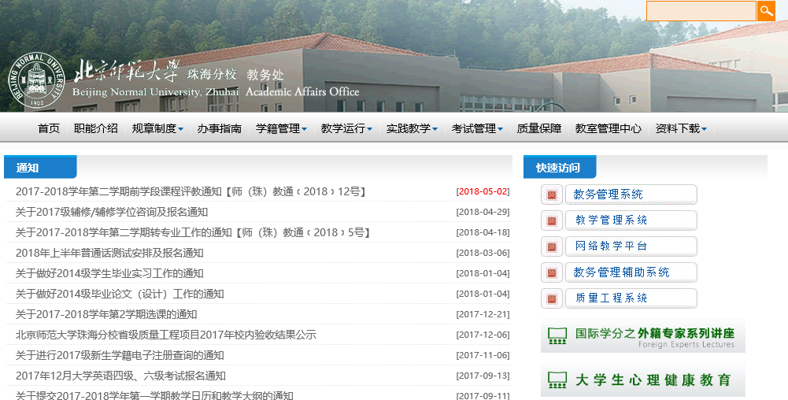

3.点击“登录”按钮，输入“邮箱/手机/帐号”（账号将在开学第二周周一生成）、“密码”。账号是同学的学号，初始密码均为123456。学生们在首次登录时，系统会指引学生修改密码。
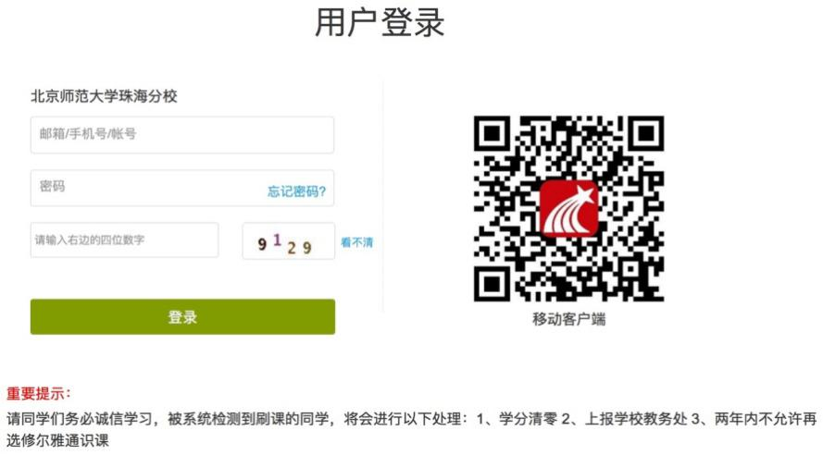
4.学生登录学习空间之后，点击课程，即可进行视频学习。
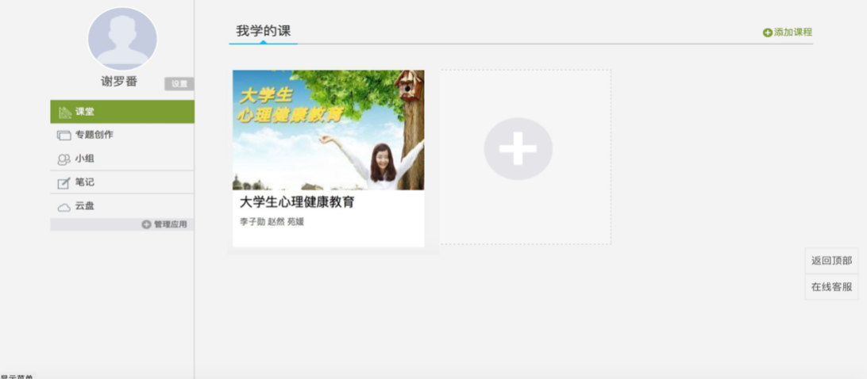

视频在首次观看时无法拖拽进度条，视频窗口被最小化后即暂停。视频播放过程中会弹出互动问题，回答完问题后方能继续观看课程。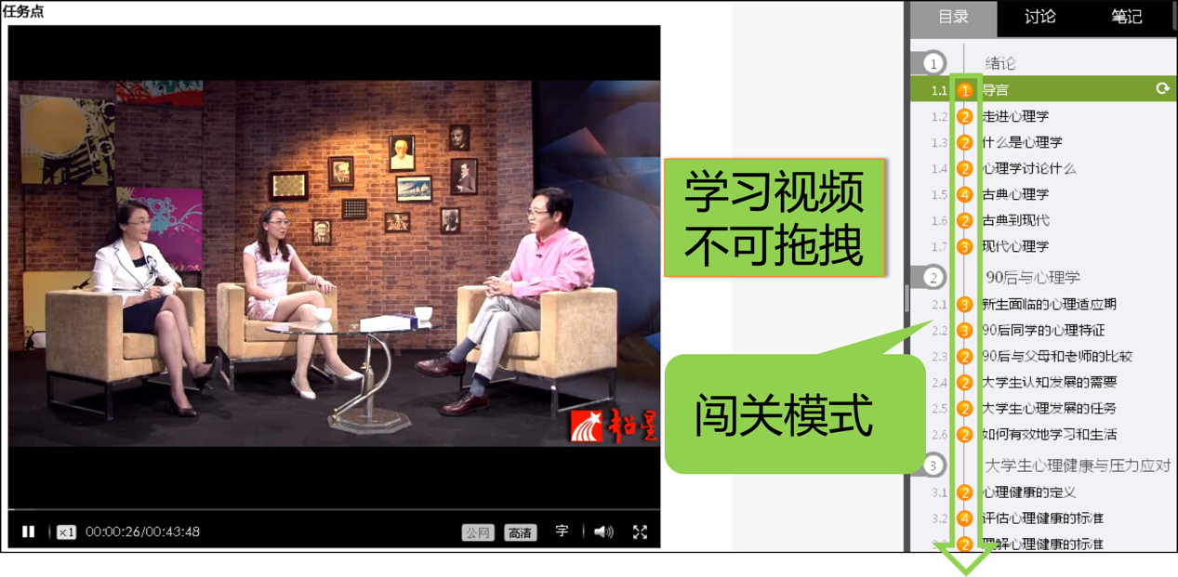
5.闯关式学习及章节测验，学生看完一集视频之后再做一个测验才可以进入下一集。
6.下载超星APP，同学们可以利用手机、pad等移动终端上随时学习，同样用学号及密码登录，可实现与电脑学习进度同步。
（图为超星app的二维码）

教育学院
2018年6月19日

